Trond Skaftnesmo: «Evolusjonens kilder» (2017)

av Rolf Kenneth Myhre

Versjon: 28/6-2017.

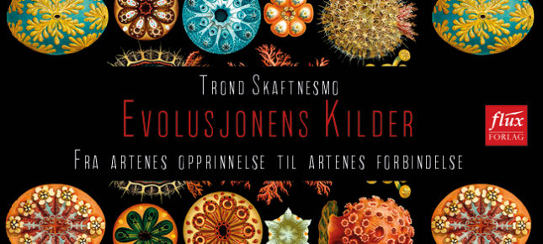
Trond Skaftnesmo gir i sin bok en oppdatert versjon av typologisk evolusjonsteori.

Denne artikkelen er delvis en bokanmeldelse, og delvis brukes anmeldelsen som et springbrett for å presentere egne og andres idéer om evolusjonen. Jeg linker mye til Wiki-artikler. Dette skyldes ikke en naiv tro på at Wikipedia er nøytral, objektiv og korrekt. Wikipedia har som sin slagside alltid å måtte fremme den akademiske mainstream-versjonen og den offisielle konsensus som sin egen «standard». Wiki-artikler som presenterer alternative (og konspiratoriske) teorier gis derfor alltid en negativ vridning, og det som presenteres blir gjerne stemplet som pseudovitenskap. Dette gjelder generelt også Wiki-artikler relatert til evolusjonsbiologi, der nydarwinisme representerer standarden og alle alternative idéer og teorier gis en negativ vridning. Så denne negative vinklingen må leserne være årvåkne for. Når jeg likevel linker så mye til Wiki-artikler, så er formålet med det å gjøre denne artikkelen ikke lengre enn absolutt nødvendig, samt at selv de negativt vridde Wiki-artiklene som regel er ganske informative.

Introduksjon
Trond Skaftnesmo (født 1959) er en norsk skribent, filosof, samfunnsdebattant og antroposof. Han er utdannet naturforvalter fra Norges miljø- og biovitenskapelige universitet og tok hovedfag i filosofi ved Universitetet i Oslo. Skaftnesmo var leder ved Institutt for Steinerpedagogikk i Oslo i perioden 2003-2007. Han har siden 1990 vært lærer ved Steinerskolen i Haugesund. Skaftnesmo har utgitt en rekke bøker, blant dem Frihetens biologi (2000), Genparadigmets fall (2005), Bevissthet og hjerne (2009), Folkefiender (2012) og Evidensbasering – Det nye sannhetsmaskineriet (2013).

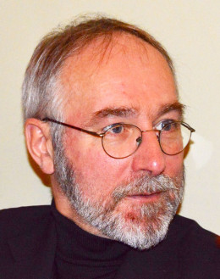
Trond Skaftnesmo

I 2017 kom Skaftnesmos 11. bok, Evolusjonens kilder – fra artenes opprinnelse til artenes forbindelse (Flux Forlag). Boken er på åtte kapitler fordelt på 262 sider, pluss biografisk informasjon om hans viktigste inspirasjonskilder, samt litteraturliste, ordforklaringer og personregister. Boken er godt strukturert, språket er godt og formuleringene er meget presise. Bokens vanskelighetsgrad må sies å være høy, men forfatteren gjør sitt beste for å hjelpe leserne igjennom, samt at det primært vil være dem som synes at evolusjonsbiologi er spennende som kommer til å kjøpe boken. Selv darwinistiske professorer i evolusjonsbiologi vil antagelig finne mye nytt og spennende i denne boken, da Skaftnesmo støtter seg mye til antroposofiske, tyskspråklige professorer i evolusjonsbiologi.

Skaftnesmos formål med boken har vært å presentere et helhetssyn på «evolusjonens kilder» som integrerer de darwinistiske årsaker (tilfeldige mutasjoner + det naturlige utvalg) som han aksepterer gir et viktig bidrag til mikroevolusjon (spesialisering og artsdannelse) med idémessige årsaker (arketyper) som han mener er ansvarlig for det jeg selv vil kalle megaevolusjon (dannelsen av nye klasser og rekker). Skaftnesmo fremmer det som kan kalles en «typologisk evolusjonsteori». Et viktig bidrag til denne var den kvalitative naturforståelse som ble utviklet av Johann Wolfgang von Goethe (1749-1832), herunder ikke minst hans metamorfoselære. Goethes idéer ble videreutviklet av antroposofiens grunnlegger Rudolf Steiner (1861-1925), og er senere blitt videreutviklet, oppdatert og integrert med de nyeste forskningsinnsikter av flere biologer, deriblant Wolfgang Schad, Bernd Rosslenbroich, og Christoph J. Hueck.

Kap. 1: Om tidskorset: fire innfallsvinkler til å forstå evolusjon
TS innleder med noen filosofiske refleksjoner rundt fenomenene tid og bevissthet, som figurativt blir oppsummert av tidskorset. Det er snakk om tidens fire aspekter; fortid, nåtid, fremtid og det tidløse eller «det evige nå», som TS kaller det.

Beskrivelsen av hvordan vår bevissthet er relatert til tidens fire aspekter, var temaet for et foredrag av Rudolf Steiner i 1910. Han snakket i dette foredraget ikke om evolusjon. Den koblingen var det først Chr. J. Hueck som gjorde i boken Evolution im Dobbeltstrom der Zeit (2012). Han forsøker der å vise at tidskorset gir fire innfallsvinkler til en helhetlig forståelse av evolusjonen.

Kap. 2: «Mål og mening i evolusjonen»

a) Hvordan vitenskapen gjorde universet meningsløst. TS nevner at naturvitenskapen har lagt til grunn en metodologisk naturalisme, hvilket i sin tur avføder en ontologisk naturalisme. Aforistisk uttrykker han det slik:

Vi gikk ut i verden med en meterstav; og se:
Verden viste seg å være lutter lengde!

Vitenskapen og evolusjonsbiologiens kastrering av universet for evt. metafysiske kvaliteter og verdier, der de etablerer som dogme at universet er absolutt meningsløst, kun styrt av materielle tilfeldigheter, sier ingenting om Kosmos. Men denne kastrering sier noe om hvilken kognitiv fallgrube vitenskapen lenge har vært offer for, med anti-vitenskap som resultat.

b) Fossilarkivet støtter ikke darwinistisk teori. Den darwinistiske gradualisme-hypotesen forutsier for det første at livets mangfold i evolusjonær tid skulle ha utfoldet seg som et tre, med noen få stamformer (rekker og klasser) nederst. Med tiden skulle det vokse ut stadig flere grener og kvister (arter og rekker), og til slutt skulle treet øverst ha et temmelig buskete utseende. I stedet oppsto alle de større dyregruppene plutselig for ca. 530 millioner år siden, kjent som den kambriske eksplosjon.

Den darwinistiske gradualisme-hypotesen forutsier videre at nye arter skulle ha oppstått jevnt og gradvist, mens fossilarkivet indikerer det stikk motsatte: lange tidsintervaller der intet skjer etterfulgt av bråe og store sprang. På Darwins tid kunne dette «utilfredsstillende» fossilarkivet unnskyldes ved at det var svært ufullstendig, men den unnskyldningen er ikke lenger aktuell. I 1977 kom Stephen J. Gould og Niles Eldredge med deres skjellsettende artikkel Punctuated Equilibria, som punkterte darwinistenes håp om kommende fossilfunn som ville harmonisere empirien med teorien (Wiki: Punctuated equilibrium).

c) Om Aristoteles’ fire årsakskategorier. TS presenterer Aristoteles’ fire årsakskategorier, og angir hvordan disse kan brukes som fire vitenskapelige perspektiver og analytiske undersøkelsesredskaper til å forstå liv og evolusjon. Dette ble temmelig abstrakt-filosofisk for meg.

Kapitlene 3-7: Evolusjonære megatrender
I kapittel 3 diskuteres neoteni, en evolusjonær trend, som er spesielt tydelig blant primater og som kulminerer i mennesket. I kapittel 4 diskuteres to evolusjonære trender karakterisert ved økt grad av biologisk kompleksitet og økt grad av autonomi. De to trendene representerer to linjer i evolusjonens progresjon.

Darwinismen kan ikke forklare noen av disse evolusjonære trendene på en tilfredsstillende måte. Darwinismens talsmenn ignorerer derfor i stor grad disse trendene, og avviser på det sterkeste at metafysiske prinsipper kan være deres årsaksforklaring. Disse evolusjonære trendene krever imidlertid en årsaksforklaring.

I kapitlene 5-7 diskuteres «det trehetlige mønster» som angivelig er under utfoldelse i hele virveldyrgruppen og som foreløpig har kulminert i mennesket. TS viser hvordan dette mønsteret har manifestert seg i naturen og blitt diskutert i faglitteraturen.

Av pedagogiske grunner vil jeg anbefale at kapitlene 3-7 leses i denne rekkefølgen: 4-3, 7-6-5.

Kap. 4: Evolusjonens progresjon

a) Hva menes med «evolusjonens progresjon»?
TS oppsummerer kort hovedtrekkene i evolusjonens progresjon:

«Det store mønsteret i fossilrekken viser en utvikling fra små og enkle livsformer til større og mer komplekse: Først prokaryoter (bakterier) så eukaryoter (som amøber), deretter flercellede virvelløse dyr, som svamper og nesledyr, bløtdyr og pigghuder. De første ryggstrengdyrene – forløperne til virveldyrene – var der fra tidlig kambrium. I løpet av oldtiden (paleozoikum) følger vi så utviklingen av brusk- og benfisker, amfibier og reptiler. Fugler og pattedyr dukker først opp i Jordens mellomtid (mesozoikum)…

Ernst Mayr (1904-2005), en av 1900-tallets ledende ny-darwinister, beskrev progresjonen i evolusjonen slik:

«Hvem kan nekte for at det i store trekk er fremskritt fra prokaryotene, som dominerte livet for mer enn 3 milliarder år siden, til eukaryotene med deres velorganiserte [celle]kjerne og kromosomer så vel som cytoplasmiske organeller? [Videre er det et fremskritt] fra de éncellede eukaryotene til flercellede planter og dyr, med en klar arbeidsdeling mellom høyt spesialiserte organsystemer. Blant de flercellede [er det et fremskritt] fra de ektotermiske [«kaldblodige»] til de endotermiske [«varmblodige»] dyr, der de første lever på klimaets nåde, og innenfor den siste gruppen fra typer med små hjerner og en lavt utviklet sosial organisering til de som har et svært stort sentralnervesystem, høyt utviklet foreldreomsorg og evnen til å formidle informasjon fra generasjon til generasjon.» (Mayr, 1988:251)

Ernst Mayr innrømmet at dette empiriske mønsteret ikke kan forventes eller begrunnes fra den ny-darwinistiske teorien. I den engelske Wiki-artikkelen Orthogenesis diskuteres evolusjonens progresjon fra et darwinistisk perspektiv. Og fra et darwinistisk perspektiv må evolusjonens progresjon nødvendigvis være et resultat av tilfeldigheter og at hvert skritt i progresjonen gir en eller annen tilpasningsfordel til miljøet. For det finnes jo ingen akseptable alternativer.

b) Økende kompleksitet
TS betrakter økende grad av biologisk kompleksitet som en av flere faktorer som gir mulighet til økt autonomi. Graden av biologisk kompleksitet kan vurderes ut fra flere typer kriterier, som antall gener i genomet, antall celletyper, eller morfologien. En betingelse for økt kompleksitet, som ikke behandles inngående av TS, er kravene til synkrone megamutasjoner for å realisere et nytt organ- eller funksjonssystem. Det er særlig overgangene mellom klasser av virveldyr (fisk, amfibier, krypdyr, fugler og pattedyr) som er nærmest umulig å forklare fra et darwinistisk perspektiv.

Utvikling av nye organer og mer komplekse organismer krever et særdeles synkronisert samarbeid mellom et meget stort antall faktorer: på gen-, protein-, celle-, vevs-, organ- og organismenivå, samt på subjektivt nivå og atferdsnivå. De gradvise småendringene innen hver eneste faktor må være synkroniserte. En urmaker må til for å lage et ur. Hvor mye mer kompleks er ikke et hvilket som helst organsystem, f.eks. hjertet, som skal fungere og tjene organismen gjennom et langt liv? For ikke å snakke om en transformasjon av hele åndedrettssystemet eller forplantningssystemet, som måtte til for å transformere urfisken til en uramfibie. Hele denne særdeles kompliserte og synkroniserte transformasjonen skal ifølge nydarwinistene skje utelukkende i kraft av tilfeldige genetiske feil (mutasjoner er resultat av en genetisk kopieringsfeil).

Fra et darwinistisk perspektiv må hvert eneste lille trinn i realiseringsprosessen fremover mot et nytt organ- eller funksjonssystem ha en overlevelsesfordel, ellers vil mikrotrinnet bli eliminert gjennom det naturlige utvalg. Den darwinistiske prosess kan ikke se to eller tre trinn mutasjonstrinn fremover, og konkludere at «dette går den rette veien» selv om en viss pris må betales underveis. Enten har hvert mikrotrinn fremover en overlevelsesfordel, eller så er det slutt på den realiseringsprosessen. Intelligent Design(ID)-bevegelsen har vært flink til å påpeke graden av synkron mirakuløsitet som må til på det genetiske og biokjemiske nivå for å fullføre en slik prosess. Darwinistene, på sin side, har bare kommet med latterlig enkle «just so»-stories.

c) Økende autonomi
For TS er økende autonomi det sentrale kjennetegnet på evolusjonens progresjon, mens darwinistene gjerne tolker økende autonomi som den «blinde» fordelen med økende grad av biologisk kompleksitet. Først i 2014 kom en bok ut på engelsk som grundig behandlet evolusjonens økende autonomi, On the Origin of Autonomy: A New Look at the Major Transitions in Evolution (297 sider, ca. 1300 kr.) av den tyske evolusjonsbiologen Bernd Rosslenbroich [TheThirdWay]. Rosslenbroich definerer biologisk autonomi slik:

«Økt autonomi er her definert som en evolusjonær forskyvning i relasjonen mellom organisme og miljø, slik at den direkte innflytelsen fra miljøet på organismen gradvis reduseres… (Rosslenbroich, 2009, 625)

I en oversikt over hvilke sentrale komponenter en biologisk autonomi kan omfatte, lister Rosslenbroich (2009:626) opp følgende:

- Økt separasjon fra miljøet (f.eks. ved membraner, ulike typer hudlag, skjell osv.)
- Økt homeostase (f.eks. i det interne væskemiljø eller kroppstemperatur)
- Økt internalisering (f.eks. ved endosymbiose, ved gastrulasjon og nevrulasjon)
- Økt kroppsstørrelse (reduksjon av kvotienten overflate/volum)
- Økt fleksibilitet vis á vis miljøet (f.eks. fysiologisk og atferdsmessig fleksibilitet)

For dem som ønsker en introduksjon til hans idéer, anbefales en online-artikkel fra 2009, The theory of increasing autonomy in evolution: a proposal for understanding macroevolutionary innovations (21 sider).

d) Evolusjonær progresjon: empiri kontra darwinistisk teori
Fra et darwinistisk perspektiv skal livsformene over evolusjonær tid bli stadig mer tilpasset sine omgivelser, hvilket innebærer spesialisering (Wiki: Adaptationism). Dette skal være den eneste evolusjonære trenden. Bakterieriket, som er det første biologiske riket som oppsto på Jorden, er det fullkomne eksempel på darwinistisk teori. Bakteriene, som i praksis kan betraktes som én global og artsløs superorganisme, har bedre enn noe annet levende vesen på Jorden tilpasset seg de mest ekstreme habitater: dypt under jorden, i de dypeste havgroper, høyt oppe i luften, og i vulkanske miljøer der intet annet liv kan overleve.

Progresjonen fra bakterieriket til de fire eukaryote rikene, samt progresjonen innen hver av de eukaryote rikene, synes å ha skjedd uavhengig av de darwinistiske drivkrefter (tilfeldige mutasjoner og det naturlige utvalg). Mens bakterieriket oppfyller de darwinistiske antagelser, fremstår alt utover dette nærmest som en uforklarlig anomali. Livets empiri svikter den darwinistiske teori. Darwinismens talsmenn har naturligvis ikke problemer med å påpeke de mange fordelene som oppstår etter at store sprang i kompleksitet har blitt ferdig realisert, men slike fordeler kan ikke gis status som årsaksforklaring på sprangene.

Kap. 3: Om megatrenden neoteni
Den hollandske anatomen Louis Bolk (1866-1930) introduserte begrepene retardasjon (i betydningen «utsettelse/forsinkelse av utviklingen mot de voksnes anatomiske trekk») og føtalisering (i betydningen «bevaring av fosteraktige eller barnlige trekk inn i voksen alder»). Om det er noen betydningsforskjell mellom de to begrepene er uklart, men uansett har disse begrepene i dagens faglitteratur blitt erstattet med fagtermen neoteni (Wiki: Neoteny). Bolk selv satte opp en liste på over 20 sentrale morfologiske trekk som kan observeres hos primater, og som kulminerer hos mennesket.

Louis Bolks arbeid har blitt støttet, fulgt opp og videreutviklet av bl.a.:

- den amerikanske paleontologen Stephen Jay Gould (1941-2002) i boken Ever Since Darwin: Reflections in Natural History (1977).
- den britisk-amerikanske antropologen Ashley Montagu (1905-1999) i boken Growing Young (2. utg. 1988). I boken fokuserte han særlig på de mentale og atferdsmessige trekkene ved neoteni.
- den belgiske kjemikeren Jos Verhulst (f. 1949) i boken Developmental Dynamics In Humans And Other Primates: Discovering Evolutionary Principles Through Comparative Morphology (2003).

Livslengden til primater, og til mennesket i særdeleshet, er betydelig lengre enn til andre pattedyr med omtrent samme kroppsstørrelse. Med denne økte livslengden blir også barne- og ungdomsfasene lengre, og mer markerte. Men hva så? Spørsmålet er vel om noen av livsfasene har blitt forlenget relativ til den forlengede levealderen? Ungdomstiden og alderdommen er ganske unike hos mennesket. I ungdommen er kjønnsmodning nådd, men man er ennå ikke moden for et fullverdig voksenliv. Alderdommen er forbundet med infertilitet, i hvert fall hos kvinner. Gjennomsnittsalderen for menopausen i vår del av verden er 51 år.

Har disse tendensene hos primater, og særlig mennesket, noe med darwinisme å gjøre? Eller ser vi her prinsipper «fra en annen dimensjon» komme til utfoldelse? Er disse tendensene et overgangsfenomen, og i så fall til hva? Har Naturen et eget prinsipp som skal frigjøre oss fra instinktstyrt bevissthet og atferd til intelligensstyrt bevissthet og atferd? Er instinkt og intelligens et motsetningspar, der den ene bare kan utvikles på bekostning av den andre? Ifølge Martinus kosmologi er det slik. Har Naturen med den lange foreldreomsorgen hos noen pattedyrgrupper lagt til rette for at dens arter skal kunne utvikle dyperegående emosjoner?

Den amerikanske psykologen og evolusjonssystem-forskeren David Elliot Loye (gift med den berømte kulturhistorikeren Riane Eisler) har i flere av sine bøker diskutert altruismens kjærlighetens rolle og betydning i evolusjonen [HomePage: http://www.davidloye.com/]

Også når det gjelder mentale, atferdsmessige og morfologiske neotene trekk som har blitt ferdig utviklet, kan dogmatiske darwinister alltid påpeke hvordan disse gir individet og/eller arten noen overlevelsesfordeler. Men igjen må vi spørre om slike fordeler kan gis status som årsaksforklaring på trekkene.

Stephen Jay Gould har påpekt at neoteni er det motsatte av den darwinistiske tilpasning til miljøet, det er snarere en bevaring av barndommens høye potensial for allsidighet.

«[…] som primater hører vi til en av de få gruppene av pattedyr som er tilstrekkelig kroppslig uspesialisert til at vi har bevart den morfologiske fleksibiliteten til å utnytte et bredt utvalg av miljøer og levemåter. En flaggermus har viet sine forlemmer til flyging, en hest til å springe, en hval til balanse og padling. Kultur og intelligens på et menneskelig nivå kan ha krevd evolusjon av frie forlemmer og en generalisert hånd begavet med evnen til å lage og manipulere (manus=hånd) redskaper. Kun det morfologisk uspesialiserte blant pattedyrene har unngått å gjøre rigide innrømmelser til bestemte levemåter, som ville forhindre en slik forutsetning for intelligens.» (Gould, 1987, 63-64)

TS kommenterer at neoteni, som er en viktig faktor for økende autonomi, bidrar til en forenkling av den biologiske kompleksiteten. Pattedyrene er på mange måter, særlig morfologisk, mindre ”komplekse” enn dinosaurene.

Kap. 5-7: Det trehetlige mønster som megatrend
Kapitlene 5-7 er basert på et empirisk «trehetlig mønster» som synes å være under utfoldelse i hele virveldyrgruppen, og som kulminerer i mennesket. I kap. 5 presenteres denne trenden med særlig fokus på mennesket og hjernen.

I kapittel 6 utvides perspektivet til å gjelde for hele pattedyrgruppen, der det trehetlige mønsteret eksemplifiseres i form av kroppsform, fødselstilstand, pelsmønstre osv. Jeg ble imidlertid ikke overbevist av disse eksemplene på at et ikke-darwinistisk prinsipp kommer til utfoldelse. I dyrerikets anatomier og fysiologier finner man mye som kan inndeles i tre strukturer eller systemer.

I kapittel 7 diskuteres trehetsmønsteret når det gjelder kroppssegmentene «hode > torso > lemmer». Dette mønsteret realiseres gjennom virveldyrrekken fra fisk til menneske ved at:

- de tre strukturene (hode, torso, lemmer) gradvis adskilles anatomisk
- hver struktur blir relativt autonom i forhold til de to andre
- hver av strukturene differensieres videre; for torsoen skjer en differensiering mellom buk og bryst.

Fremfor å gå mer spesifikt inn på det trehetlige mønsteret (empiri og tolkning), ser vi i neste seksjon på noen spennende temaer som TS særlig i kap. 7 kommer inn på.

Hox-genene bak den kambriske eksplosjon, dyrerekkenes kroppsplaner og den embryonale utviklingen
Mens livets første multi-mirakel var livets opprinnelse, og livets andre multi-mirakel var utviklingen fra den prokaryote celle (bakterieriket) til den eukaryote celle (som er grunnlaget for de øvrige fire biologiske rikene), var livets tredje multi-mirakel den kambriske eksplosjon som inntraff for mellom 543 og 530 millioner år siden (Wiki: Cambrian explosion). Under den kambriske eksplosjon oppsto nær samtlige av dagens dyrerekker. «Rekke» er den høyeste kategorien innen hvert rike i den biologiske systematikken (nivået under rekke er klasse). Latinsk og engelsk betegnelse for rekke er phylum (Wiki: Phylum). Avhengig av definisjoner består dyreriket av ca. 35 rekker, planteriket av ca. 12 rekker, og soppriket av 7 rekker. Noen dyrerekker hadde riktignok oppstått før den kambriske eksplosjon, men disse forsvant med eksplosjonen.

Urformen innen hver av dyrerekkene kan sies å representere rekke-kroppsplanen (Wiki: Body plan). Kommende animalske livsformer på Jorden er variasjoner og mangfold innenfor de 35 rekke-kroppsplanene. Virveldyrene er den største av tre delgrupper innenfor rekken ryggstrengdyr. Virveldyr utgjør kun 5 % av alle kjente dyrearter, og kun 0,5 % av alle antatte arter (Wiki: Virveldyr).

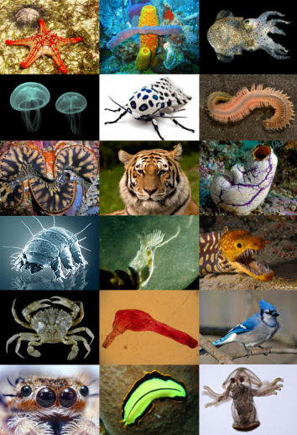
Representanter for forskjellige dyrerekker og kroppsplaner.
(Kilde: https://en.wikipedia.org/wiki/Body_plan)

Genene (eller mer korrekt deres aktive proteinprodukter) utfører roller på forskjellige hierarkiske nivåer, der genene i deres rolle på ett nivå kontrollerer og regulerer genene på det underliggende nivå ved å slå deres «uttrykk» av og på. Genene, i tillegg til å regulere hverandre innenfor en hierarkisk struktur, er også regulert av omgivelser og kontekst, kjent som epigenetikk (Wiki: Epigenetics).

Under den embryonale utviklingen, uavhengig av dyrerekker og dyrearter, har de såkalte Hox-gener den øverste administrative kontrollen i genhierarkiet (Wiki: Hox gene). Og det er nettopp disse Hox-genene som hadde den øverste administrative rollen i etableringen av urformen innen hver av dyrerekkene som oppsto under den kambriske eksplosjon for mellom 543 og 530 millioner år siden.

Hox-genene har altså, genetisk sett, både hatt den sentrale rollen når det gjaldt dannelsen av alle rekke-kroppsplanene i den fjerneste fortid samt når det gjelder den embryonale utviklingen til alle individer innen alle arter i dag! Hox-genene har i ekstrem grad holdt seg uforandret siden den tid, for ca. 600 millioner år siden, da livet på Jorden stort sett bare besto av individuelle enkeltceller, og det mest avanserte var cellekolonier.

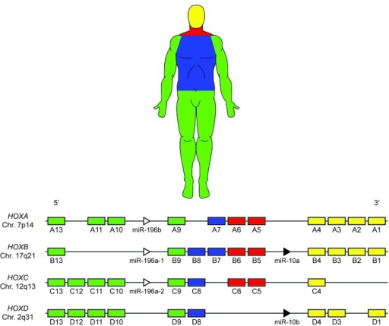
Illustrasjonen viser hvordan fire grupper av Hox-gener
står bak menneskets kroppsplan.
(Kilde: https://openi.nlm.nih.gov/detailedresult.php?img=PMC3547888_cam-6-457-g1&req=4)

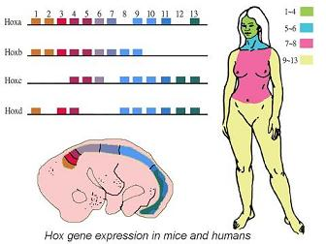
Illustrasjonen viser at mange av de samme Hox-genene
står bak kroppsplanene til mus og menneske.
(Kilde: http://darwin200.christs.cam.ac.uk/node/16)

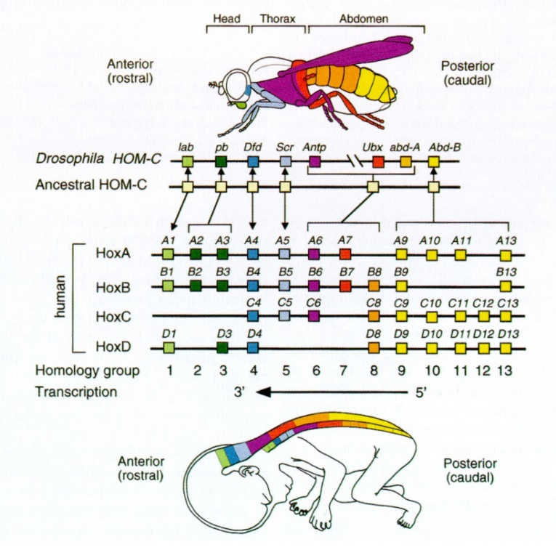
Illustrasjonen viser at mange av de samme Hox-genene står bak
kroppsplanene til flue og menneske.
(Kilde: http://www.nature.com/pr/journal/v42/n4/fig_tab/pr19972506f1.html)

Dersom molekylære tilfeldigheter i urtiden arrangerte Hox-genene på en slik mirakuløs måte at Hox-genene selv var i stand til å koordinere hverandre til å etablere nær samtlige av dagens 35 dyrerekker i løpet av en periode på bare 13-20 millioner år, hvorfor har da knapt noen nye dyrerekker kommet til i løpet av de neste 530 millioner årene? Den kambriske eksplosjon og det etterfølgende fraværet av nye dyrerekker strider mot all darwinistisk logikk. Hox-genene er et meget spennende emne verdt å fordype seg i.

Genomikkforskningen (studiet av hele genomer, ikke enkeltgener) har siden 2000-tallet vist at mange «laverestående» eller «primitive» dyr har et imponerende avansert genom. Som et eksempel kan nevnes at genomet til kråkebollen (Strongylocentrotus purpuratus), som i 2006 ble ferdig kartlagt, inneholder 23.500 funksjonelle gener (se Forskning.no, Kråkebollen er kartlagt). Til sammenligning har mennesket (estimert pr. 2017) bare 19.000-20.000 protein-kodende gener! Kråkebollen og mennesket har 7.700 gener til felles, altså ca. 1/3.

I Forskning.no sin artikkel Koraller like kompliserte som mennesker (2005) kan man lese følgende:

«Forskerne har funnet at det ikke finnes noen sammenheng mellom et dyrs kompleksitet, hva gjelder antall forskjellige celler og vevstyper, og det antall gener dyret har. Det viser seg at antall og mangfoldighet av gener som er nødvendig for å danne en sjøanemone eller korall, er omtrent det samme som trengs for å danne en mus eller et menneske.

- Mange gener vi finner i mennesker er ikke tilstede i fluer og bakterier. Derfor har vi trodd at disse genene ble etablert med utviklingen av virveldyr. Dette viser seg å være feil. Funnene viser at våre gener er mye eldre enn vi tidligere har trodd, noe som betyr at de første dyrene på planeten hadde en mer kompleks genetisk struktur enn vi har vært klar over, sier Ulrich Technau.»

Det er særdeles imponerende dersom tilfeldighetene allerede i urtiden skapte mer eller mindre «ferdige genompakker», hver av dem med potensial til å realisere et vesen på menneskelig nivå, i humanoid eller ikke-humanoid form.

Kapittel 8: Oppsummering
I dette 40-siders kapittelet kommer TS tilbake til innholdet i kap. 1. Det meste av innholdet i kap. 8 går meg hus forbi; jeg opplever det som en irrelevant og høyttravende idé-filosofisk ordsalat. Jeg hadde ønsket at TS hadde blitt mer detaljert i sin oppfatning av arketypene i «den typologiske evolusjonsteori». Arketypene manifesterer seg naturligvis via genomet, men hva er deres opphav? Har arketypene blitt designet av noen? TS har imidlertid valgt en fenomenologisk innfallsvinkel, der han peker på biologiske fenomener som uttrykker en «meningsbærende idé», og så er det opp til leseren å finne veien videre derfra.

Hva boken mangler
Når det gjelder spørsmålet om hvorvidt arketypene er designet, kan kornsirklene nevnes som en analogi. Det er ingen tvil om at de mest imponerende kornsirklene umulig kan være skapt av mennesker. Verken tiden eller teknikken har menneskene i disse tilfellene hatt til rådighet (se min artikkel Kornsirkelmysteriet). De aller fleste kornsirkel-eksperter er enige i dette, men likevel har de fleste av dem store problemer med å konkludere det mest opplagte: at disse kornsirklene er intensjonelt designet. Men det er jo nettopp derfor kornsirklene vekker vår store beundring, fordi de er vakre, storslagne, og så opplagt synes å være en kommunikasjon til oss fra en høyere sfære. Men fremfor å fremme en opplagt ET-forklaring finner mange kornsirkel-eksperter det lettere eller behageligere å fremsette alternative og temmelig ulne forklaringer som involverer en eller annen form for naturmystisisme.

For å komme tilbake til evolusjonsbiologi og arketyper, det burde være en selvfølge å spekulere om og/eller konkludere at arketypene er designet. I Martinus’ intuisjonsbaserte kosmologi består Kosmos av seks riker, de går igjen som i en spiral i det uendelige nedover i mikrokosmos og oppover i makrokosmos [se min artikkel Introduksjon til Martinus (1890-1981) og hans intuisjons-kosmologi]. Ett av de seks rikene er kalt visdomsriket, som er et rent åndelig rike. I dette riket er den primære aktiviteten å designe organisme-arketyper som senere skal realiseres på det fysiske plan. Hvordan disse arketypene senere utfolder seg via artenes genomer, er et eget kapittel som vi ikke går nærmere inn på her.

Det finnes imidlertid faglig gode «mellomstasjoner» på veien fra naturalistisk darwinisme til en komplett åndsvitenskapelig kosmologi. En slik mellomstasjon er Intelligent Design (ID)-bevegelsen. Den engelske Wiki-artikkelen Intelligent Design er negativt vridd, dens forfattere vil gjerne redusere ID-bevegelsen til «nothing but» kristen kreasjonisme i forkledning. For en kort introduksjon noen av ID-bevegelsens hovedpoenger og bidragsytere, se Seksjon 9 i mitt web-essay Darwinismen i krise (sist oppdatert 2009). Jeg finner det merkelig at TS i sin bok ikke har en eneste referanse til ID-forfattere eller ID-bøker, eller til noen av de fine innsikter som har kommet fra ID-bevegelsen.

Hvis man ikke frykter «to take a walk on the wild side» kan man også rette oppmerksomheten mot kanalisert og telepatisert kommunikasjon fra angivelig utenomjordiske intelligente vesener. Denne kommunikasjonen indikerer at når et visst bevissthetsmessig, etisk og teknologisk evolusjonsnivå har blitt nådd der man fullt ut behersker interstellare romreiser og avansert «genetic enginering», er skapelse av hybridarter og modifisering av eksisterende arter, samt utplassering av disse til nye egnede verdener og planeter, ganske vanlig. Homo sapiens skal for det første selv være et produkt av flere slike genetiske ET-prosjekter, og siden 1950-tallet skal et gedigent hybridprosjekt mellom mennesker og zetaer være underveis [se min artikkel Zetaene: Forbereder de Jordens nye æra med et hybridprogram? (2013)].

TS har heller ikke kommet inn på hvordan reinkarnasjonsprinsippet virker inn på evolusjonen. Reinkarnasjonsprinsippet har blitt godt dokumentert av Ian Stevenson (1918-2007) og den tsjekkisk-amerikanske psykiater Stanislav Grof [se mine artikler Ian Stevenson: reinkarnasjonsforskningens far (2011) og Stanislav Grof: Studiet av holotropiske teknikker, bevissthetstilstander og innsikter (2008)]. Reinkarnasjon og karma er jo to kjerneelementer i den antroposofiske lære. I lys av Martinus’ kosmologi fremstår reinkarnasjonsprinsippet som svaret på Jean-Baptiste de Lamarck (1744-1829) sin evolusjonære idé om nedarving av ervervete egenskaper. Evner man har utviklet, samt egenskaper, dyder og laster som man har gjort til automatfunksjoner, går i arv, ja, men ikke til andre, men til en selv i neste inkarnasjon. Dette impliserer at genomet bare er en fysisk mottakerstasjon for hva Martinus kaller talentkjerner, som befinner seg på en høyere frekvens der de overlever den fysiske kroppens død. Sterkt utviklete evner/egenskaper fra et tidligere liv kan man således forestille seg kommer til uttrykk i genomet gjennom fremprovoserte mutasjoner. Reinkarnasjonsprinsippet er også den mest naturlige forklaringen på vidunderbarn, som f.eks. Mozart. Når alt kommer til alt er det jo sjelens evolusjon gjennom tusenvis av inkarnasjoner som er Livets primære drama, der artenes organismer bare fungerer som midlertidige uniformer.

Det er naturligvis en personlig sak hvor langt utenfor vitenskapens allfarvei man ønsker å bevege seg, eller uttrykke seg i det offentlige rom. Denne «anmeldelsen» er skrevet i samme ånd som Evolusjonens kilder, den presenterer idéer og innsikter som undertegnede mener bør integreres i et helhetssyn på evolusjonens drivkrefter.

* * *

Mange takk til Trond Skaftnesmo for grundig å ha lest gjennom og kommentert artikkelen!

Kilder
Forskning.no:
* Våre eldste gener (17/8-2006)
* Kråkebollen er kartlagt (10/11-2006)
* Koraller like kompliserte som mennesker (6/12-2005)

Myhre, Rolf Kenneth: Darwinismen i krise; intelligent design og katastrofisme er to nødvendige komponenter. Web-essay, sist oppdatert 2009.

Skaftnesmo, Trond: Evolusjonens kilder – fra artenes opprinnelse til artenes forbindelse. Flux Forlag, 2017.

